石高文郷芸第３号
令和８年４月14日
県内 各高等学校長 様
県内 各特別支援学校長 様
石川県高等学校文化連盟
郷土芸能専門部
専門部長 大坪 克哉
（ 公 印 省 略 ）

第46回石川県高等学校総合文化祭
第１回郷土芸能専門部春季演奏会・講習会の開催について（依頼）

時下、各位におかれましては益々ご清祥のこととお慶び申しあげます。日頃より当連盟各専門部に対し深いご理解とご協力をいただき誠にありがとうございます。
さて下記の通り第１回郷土芸能専門部春季演奏会・講習会を開催いたしますので、郷土芸能専門部関係の貴校生徒、顧問の参加、派遣についてご配慮くださいますようお願いいたします。
また第50回全国高等学校総合文化祭あきた総文2026に推薦された金沢学院大学附属高等学校への推薦状の授与を合わせて行います。

記

１ 行事名：第46回石川県高等学校総合文化祭
第１回郷土芸能専門部春季演奏会・講習会

２ 日 時：令和８年６月５日（金）9:00 ～ 17:00 【午前 演奏会、午後 講習会】

３ 会 場：加賀市文化会館
（石川県加賀市山代温泉北部2丁目68 Tel: 0761-77-2811）

４ 参加費：午前 団体4,000円 午後 個人600円

５ 講 師：成田 千恵子 先生（和太鼓奏者）

６ 日 程
9:00 ～ 10:30 打ち合わせ・準備・搬入・受付等
10:30 ～ 10:45 開始式と諸注意
10:45 ～ 12:00 演奏会
12:00 ～ 13:00 昼食
13:00 ～ 13:45 基礎練習
13:55 ～ 14:55 合同曲練習
15:00 ～ 15:15 生徒交流会
15:20 ～ 15:35 終了式
15:35 ～ 16:30 片づけ

７．持ち物
各自のバチ 各校の太鼓 衣装 練習着 筆記用具 昼食 ※更衣室は準備します。


８．参加申し込み：石川県高等学校文化連盟のホームページの郷土芸能専門部のページ
の右上、“申請書類” にある参加者名簿をダウンロードしていただき、右側
にある提出フォームからご提出ください。
アドレス https://ishikawa-koubunren.jp/local_performing_arts/download/

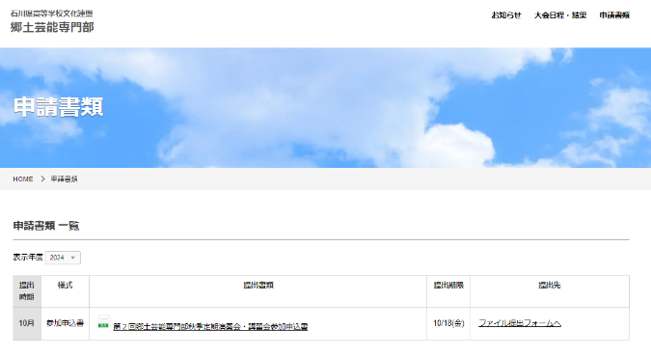
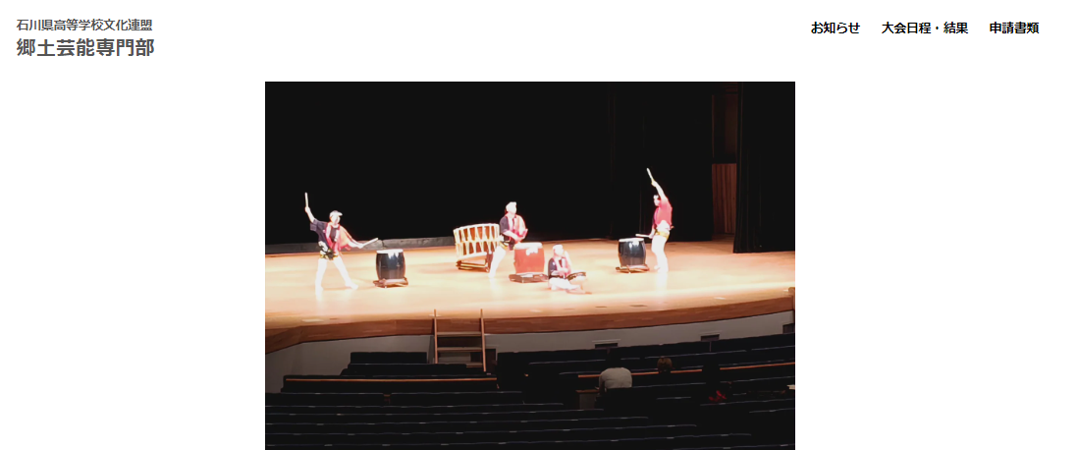

９．締め切り：５月８日（金）まで
以上
事務担当
郷土芸能専門部 専門理事長
金沢学院大学附属高等学校
山岸 衣舞希
Tel. (076)229-1180
Fax. (076)229-3484

